84年度基本學力測驗數學科試題
一、單選題(第1~7題 每題5分)
1.若將$\frac{1}{\text{4369}}$+$\frac{1}{\text{5911}}$化為最簡分數，則其分母為何？
(A)100487 (B)100489 (C)10280 (D)25825159 (E)25825161
2.下圖表示長方形垛的疊法：
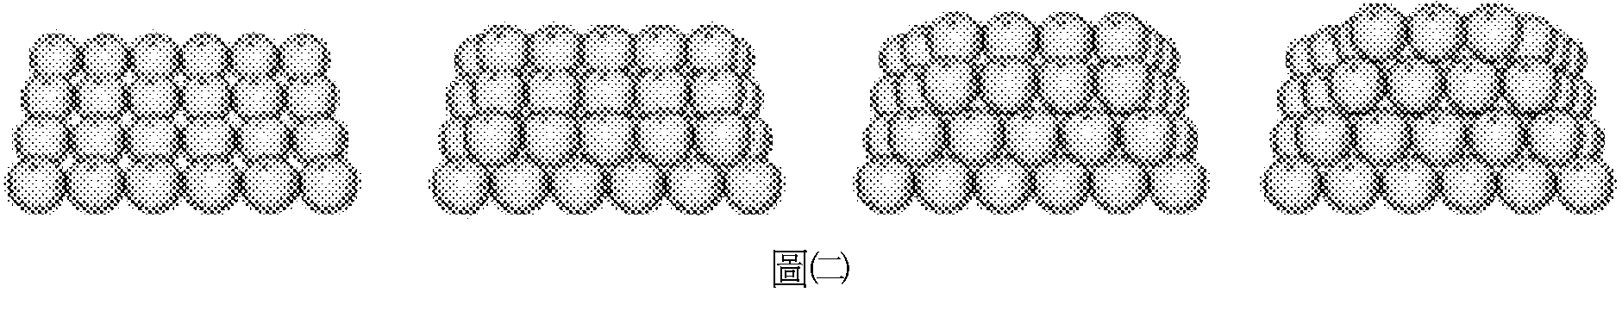
某水果販將橘子堆成長方形垛。若最底層長邊有10個橘子，短邊有5個，則此長方形垛最多有幾個橘子？
(A)110 (B)120 (C)130 (D)140 (E)150
3.以下選項所列的各平面，哪一個平面與球x² + y² + z² − 2x + 4y + 2z − 19 = 0相交所成的圓之面積最大？
(A) x + y + z = 0 (B) z = −1 (C) y = 1 (D) x = 2 (E) x = 2y
4.我國自用小汽車的牌照號碼，前兩位為大寫英文字母，後四位為數字，例如AB − 0950。若最後一位數字不用4，且後四位數字沒有0000這個號碼，那麼我國可能有的自用小汽車牌照號碼有多少個？
(A) 26 × 25 × (4320 − 1) (B) 26 × 25 × 4320 − 1 (C) 26 × 25 × (5040 − 1) (D) 26 × 26 × (9000 − 1) (E) 26 × 26 × 9000 − 1
5.某肥皂廠商欲推出一種新產品，在上市前以不同的單價x（單位：十元）調查市場的需求量y（單位：萬盒）。調查結果如下：
問x和y的相關係數最接近下列哪一個值？
(A)$\frac{4}{5}$ (B)$\frac{2}{5}$ (C) 0 (D) −$\frac{2}{5}$ (E) −$\frac{4}{5}$
6.設m為實數，若二次函數y = mx² + 10 x + m + 6的圖形在直線y = 2的上方，則m的範圍為何？
(A) m > 0 (B) m > − 2 +$\sqrt{\text{29}}$ (C) 0 < m < − 2 +$\sqrt{\text{29}}$ (D) − 2 −$\sqrt{\text{29}}$< m < − 2 +$\sqrt{\text{29}}$ (E) m > − 2 +$\sqrt{\text{29}}$或m < − 2 −$\sqrt{\text{29}}$
7.如圖中A、B、C、D、E為坐標平面上的五個點。
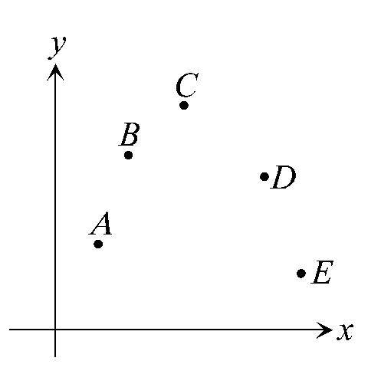
將這五點的坐標(x，y)分別代入x − y = k，問哪一點所得k值最大？
(A) A (B) B (C) C (D) D (E) E

二、多重選擇題(第1~4題 每題5分)
1.下圖中ABCD為正四面體，M為$\overline{\text{CD}}$的中點，試問下列哪些敘述是正確的？
(A)直線CD與平面ABM垂直 (B)向量$\overset{\text{_____"\} \} \} \{}}{\text{AB}}$與向量$\overset{\text{_____"\} \} \} \{}}{\text{CD}}$垂直 (C) ∠AMB > ∠ADB (D)平面ACD與平面BCD的二面角（銳角）大於60° (E)$\overline{\text{BA}}$=$\overline{\text{BM}}$
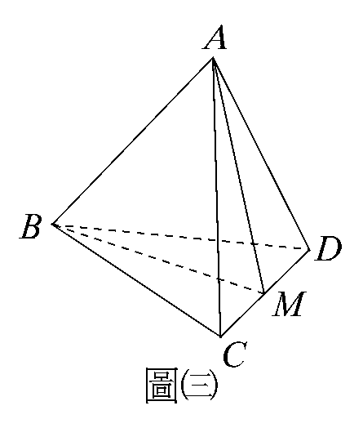
2.下面有五組函數，哪些組的兩個函數，其圖形互相對稱於y軸？
(A) y = ($\frac{1}{2}$) ^{3 x}和y = 2 ^{3 x} (B) y = 2 ^{3 x}和y = 3 ^{2 x} (C) y = x ²和y = − x² (D) y = log x和y = log (− x) (E)y = cos x和y = sin ( x −$\frac{π}{2}$)
3.已知等軸雙曲線Γ 的一條漸近線為x − y = 0，中心的坐標為(1，1)，且Γ 通過點(3，0)。試問下列敘述哪些是正確的？
(A) Γ 的兩條漸近線互相垂直 (B) x + y = 0為Γ 的另外一條漸近線 (C) Γ 的貫軸在直線y = 1上 (D)點(1，$\sqrt{3}$−1)為Γ 的一個頂點 (E)點(1，$\sqrt{6}$−1)為Γ 的一個焦點
4.cos 74° − cos 14°等於下列哪些式子？
(A) cos 60° (B) 2 sin 30°sin 44° (C) 2 cos 30° cos 44° (D) sin 16° − sin 76° (E) sin 164° + cos 166°

三、填充題(第1~9題 每題5分)
1.在空間坐標中，設xy平面為一鏡面。有一光線通過點P (1，2，1)，射向鏡面上的點O (0，0，0)，經鏡面反射後通過點R。若$\overline{\text{OR}}$= 2$\overline{\text{PO}}$，則R點的坐標為
。
2.已知兩拋物線x = y² + 3y − 2與y = x² + k x + 19有交點，其中兩個交點在直線x + y = 3上，則k的值等於多少？ 。
3.已知二多項式
P(x) = 1 + 2x + 3x² + … + 10x⁹ + 11x¹⁰ =$\sum_{i=0}^{\text{10}}{(i+1)x^{i}}$，與Q (x) = 1 + 3 x² + 5 x⁴ + … + 9 x⁸ + 11 x¹⁰ =$\sum_{i=0}^{5}{(2i+1)x^{2i}}$，則P (x)和Q (x)的乘積中，x⁹ 的係數為 。

4.林先生和陳小姐一起到遊樂場玩打靶遊戲。林先生射擊命中靶的機率是$\frac{2}{5}$，陳小姐的機率是$\frac{1}{2}$。林先生先射，陳小姐後射；林先生射中與否不會影響陳小姐的命中率。若他們兩人向靶各射一次，問只有陳小姐射中的機率為多少？ 。
5.設n為自然數，則滿足10${}^{n−1}$> 9 ^{n}的n值中最小的為 。
6.有四條直線L₁：x − y = 1，L₂：x + y = 4，L₃：8 x + y = −10和L₄：x = 2。這四條直線圍出一個四邊形。請問此四邊形較短的對角線長度為多少？ 。
7.一汽艇在湖上沿直線前進，有人用儀器在岸上先測得汽艇在正前方偏左50°，距離為200公尺。一分鐘後，於原地再測，知汽艇駛到正前方偏右70°，距離為300公尺。那麼此汽艇在這一分鐘內行駛了 公尺。
8.假設某鎮每年的人口數逐年成長，且成一等比數列。已知此鎮十年前有25萬人，現在有30萬人，那麼二十年後，此鎮人口應有 萬人。（求到小數點後一位）
9.設f (x) = (sin x + cos x)² + 4 (sin x + cos x)，則f (x)的最小值為 。

